Auswertung Kettenrad 214

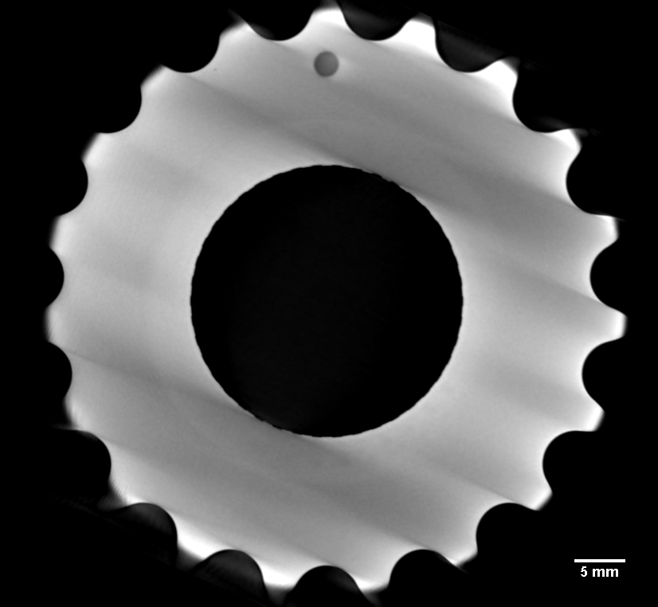
Abbildung 1: Kettenrad 214, Ebene 28, Pore oben 15° links

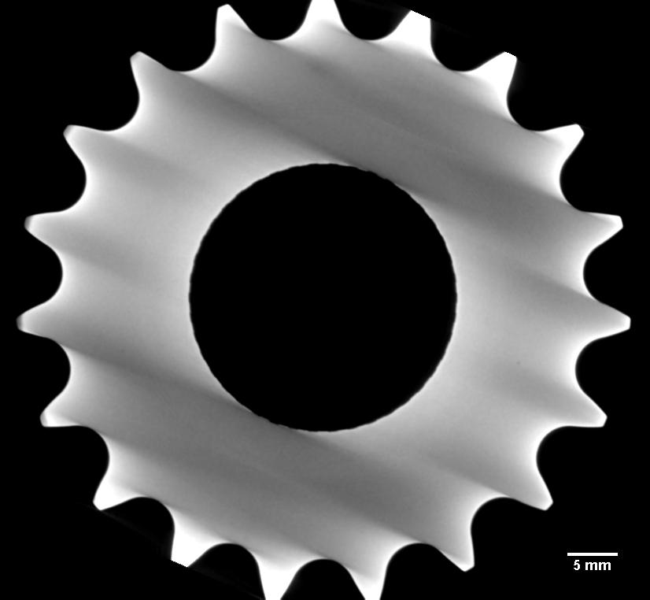
Abbildung 2: Kettenrad 214, Ebene 41, Pore 55° rechts

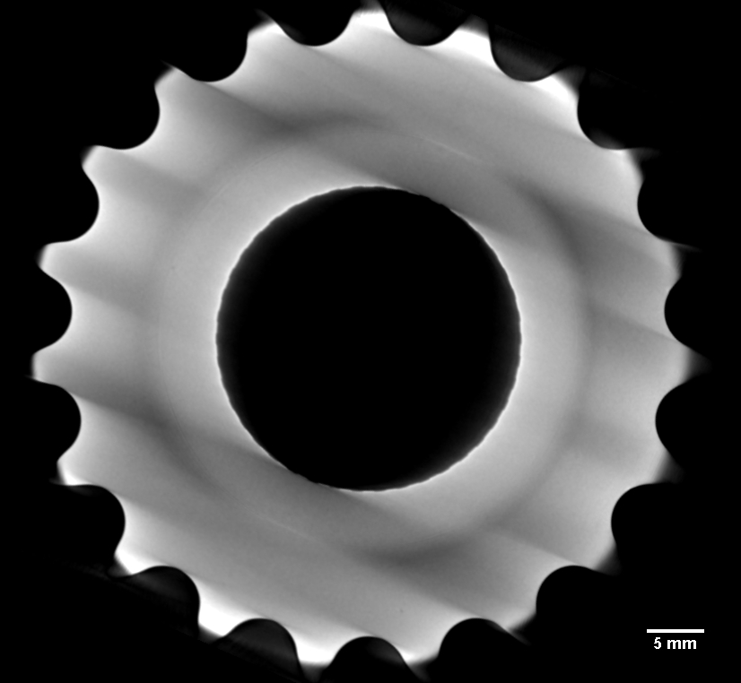
Abbildung 3: Kettenrad 214, Ebene 83, Pore 175° rechts

